**PROVJERA ZNANJA 2 – KRUŽNICA I KRUG**
GRUPA B
*Vrijeme za pisanje i slanje rješenja: 11:00h – 11:25h
*Odmah nakon što riješiš zadatke kvalitetno uslikaj svoj rad i pošalji ga meni osobno u “čavrljanje” na teams grupi Matematika.

1. Nacrtaj kružnicu K(S, r=5.2 cm). Na kružnici istakni jedan kružni luk i nacrtaj mu pripadni središnji kut i jedan pripadni obodni kut. Središnji kut označi s $α$, a obodni kut s $β$.

2. a) Odredi veličinu središnjeg kuta ako njemu pridruženi obodni kut ima $72°$
b) Odredi veličinu obodnog kuta ako njemu pridruženi središnji kut ima $127°$
c) Kolika je veličina obodnog kuta nad promjerom kružnice?

3. Odredi veličinu kutova $γ$ i $δ$.
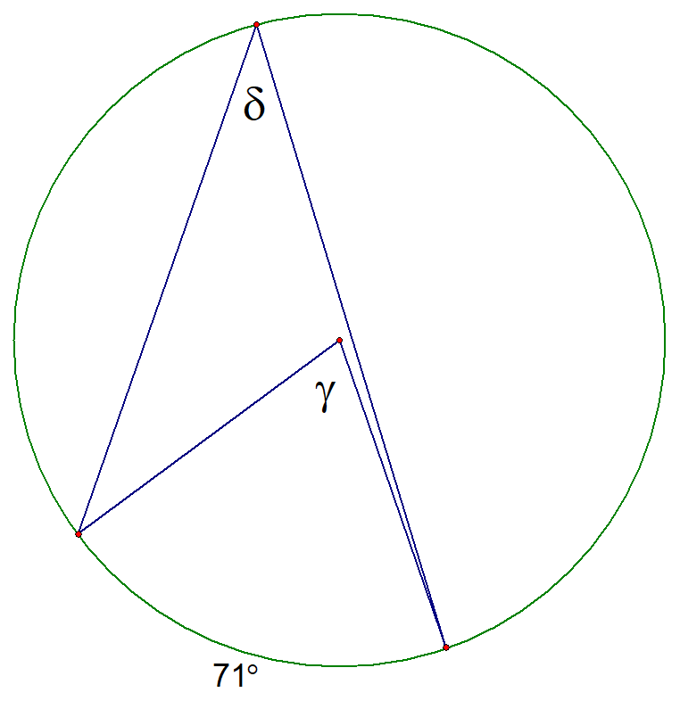
4. Odredi veličinu kutova $γ$ i $δ$.
